**合同编号：（豫财招标采购-2020-1539号）**

**郑州大学政府采购合同**

**甲方： 郑州大学**

**乙方： 河南莱伯赛斯科技有限公司**

本合同于2021 年 02 月 26 日甲乙双方按下述条款签署

在甲方为获得（微波等离子体化学气相沉积设备）货物和伴随服务实施公开招标，乙方参加了公开招标。通过公开招标，甲方接受了乙方以总金额（**人民币：3700000.00元，大写：叁佰柒拾万元圆整**）（以下简称“合同价”）的投标。双方以上述事实为基础，签订本合同。

**一、供货范围及分项价格表（详见附件1、附件2）**

1、本合同所指设备详见附件1、附件2 ，此附件是合同中不可分割的部分。

2、总价中包括设备金额、包装、运输保险费、装卸费、安装及相关材料费、调

试费、软件费、检验费及培训所需费用及税金，甲方不再另行支付任何费用。

**二、质量及技术规格要求**

乙方须按合同要求提供全新设备（包括零部件、附件、备品备件），设备的质量标准规格型号、具体配置、数量等符合招标标书要求，其产品为原厂生产，且应达到乙方投标文件及澄清文件中明确的技术标准。

乙方应在本合同生效后7个工作日内向甲方提供安装计划及质量控制规范；并于2021年 05 月 15 日前进驻安装现场；所有设备运送到甲方指定地点后，双方在 7个工作 日内共同验收并签署验收意见。如甲方无正当理由，不得拒绝接收；在安装调试过程中，甲方有权采取适当的方式对乙方产品的质量标准、规格型号、具体配置、数量以及安装质量和进度等进行检查。甲方如果发现乙方所供设备不符合合同约定，甲方有权单方解除合同，由此产生的一切费用乙方承担。

1. **包装与运输**

设备交付使用前发生的所有与设备相关的运输、安装及安全保障等均由乙方负责；设备包装应抗震、防潮、防冻、防锈等，适于长途运输等要求，对由于包装不当或防护措施不力而导致的商品损坏、损失、腐蚀等损失均由乙方承担；在设备交付使用前所发生的所有与设备相关的经济纠纷及法律责任均与甲方无关。

**四、质保期与售后服务（详见附件3）**

1.所有进口设备免费质保期为一 年，国产设备质保 五 年（自验收合格并交付给甲方之日起计算），终身维护、维修。

2.在质保期内，因产品质量造成的问题，供货方免费提供配件并现场维修，且所提供的任何零配件必须是其原设备厂家生产的或经其认可的。产品存在质量问题，甲方有权要求乙方换货。

3.乙方须提供一年 两 次全免费（配件+人力）对产品设备的维护保养。

4.乙方承诺在郑州设有售后服务站，凡设备出现故障，自接到甲方报修电话1小时内响应，3小时内到达现场，24小时内解决故障问题。保修期外只收取甲方零配件成本费，其他免费。

5.乙方有责任对甲方相关人员实施免费的现场培训或集中培训措施，保证甲方相关人员能够独立操作、熟练使用、维护和管理有关设备。

6.其它：

**五、技术服务**

1．乙方向甲方免费提供标准安装调试及 2-3 人次国内操作培训。

2．乙方向甲方提供设备详细技术、维修及使用资料。

3．软件免费升级和使用。

**六、专利权**

乙方应保证甲方在使用其所提供的产品时免受第三方提出侵犯其专利权、商标权或保护期的起诉。

1. **免税**

1．属于进口产品，用于教学和科研使用的，中标价为免税价格。

2．免税产品应由甲乙双方依据海关的要求签订委托进口代理协议，确认甲乙双方的责任与义务。委托进口代理协议作为本合同的不可分割部分。

3．免税产品通关时乙方必须进行商检，未商检的，造成的损失由乙方承担。

**八、交货时间、地点与方式**

1．乙方于 2020 年 05 月 15 日之前将货物按甲方要求在甲方指定地点交货、安装、调试完毕，并具备使用条件，未经甲方允许每推迟一天，按合同总额的千分之五扣除违约金。

2．乙方负责所供货物包装、运输、安装和调试，并承担所发生的费用；甲方为乙方现场安装提供水、电等便利条件。

3．在安装过程中安全生产，若发生安全事故由乙方承担。

4．乙方安装人员应服从甲方的管理，遵守国家法律法规和学校相关制度，否则一切后果均由乙方承担。

5．货物交付使用前，乙方负责对货物进行看管，并承担货物的丢失、损毁等风险。

**九、验收方式**

1．初步验收。甲方按合同所列质量标准、规格型号、技术参数以及数量等在现场验收，并填写初步验收单（详见附件4）。验收时，甲方有权提出采用技术和破坏相结合的方法进行验收。

乙方应向甲方移交所供设备完整的使用说明书、合格证及相关资料。乙方在所有设备（工程）安装调试、软件安装完毕后，开展现场培训，使用户能够独立熟练操作使用仪器或设备，尔后由供需双方共同初步验收；甲乙双方如产生异议，由第三方重新进行验收。如果乙方提供的货物与合同不符，甲方有权拒绝验收，由此所产生的一切费用由乙方承担。

2．正式验收：依据河南省财政厅“《关于加强政府采购合同监督管理工作的通知》豫财购（2010）24号”文件要求，政府采购合同金额50万元以上的货物采购项目，由使用单位初验收合格后，向学校国有资产管理处提出验收申请，国有资产管理处领导牵头，会同财务、审计、监察、资产管理及专家成立验收专家组进行正式验收，学校验收通过后，才能支付合同款项。

**十、付款方式**

1．本合同总价款（大写）为**：叁佰柒拾万元整（小写：￥3700000.00 元）**。

2．付款方式：货物验收合格经审计后，甲方向乙方支付全部货款的95％即人民币

**叁佰伍拾壹万伍仟** 元整（小写：￥ **3515000.00** 元），质保期满后，甲方向乙方支付全部货款的5％即人民币 **壹拾捌万伍仟** 元整（小写：￥ **185000.00** 元）。

**十一、履约担保**

乙方向甲方以现金或转帐的方式提供合同总额5%的履约保证金。履约担保金在签订合同前交学校财务处，货物验收合格，正式交付使用后予以退还。

**十二、违约责任**

乙方所交的货物产地、品牌、型号、规格、质量以及技术标准、数量不符合同要求，

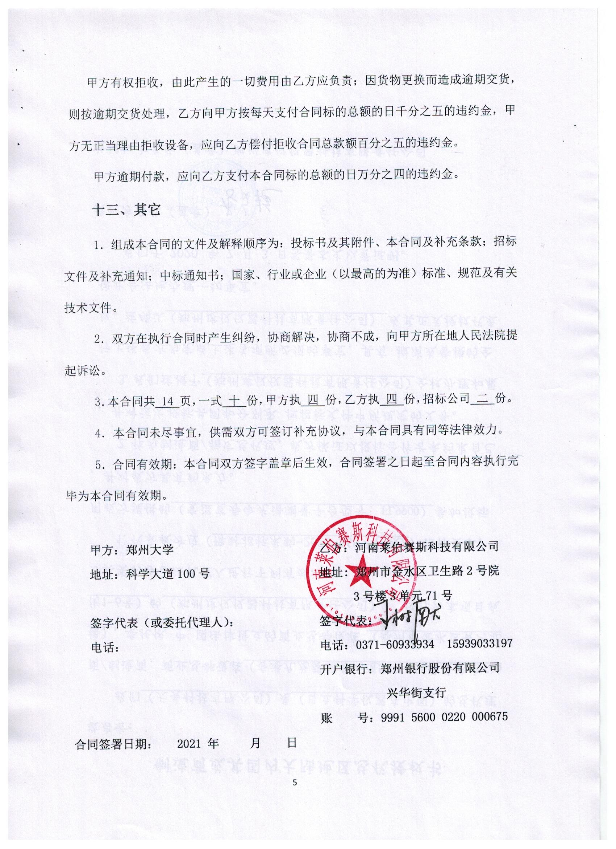

附1：

| **序号** | **设备名称** | **品牌型号** | **制造厂（商）** | **原产地**  **（国）** | **数量** | **单价** | **合价** | **备注** |
| --- | --- | --- | --- | --- | --- | --- | --- | --- |
| 1 | 微波等离子体气相沉积设备 | 优普莱  UP-208FEX | 深圳优普莱等离子体技术  有限公司 | 中国 | 2套 | 1850000.00 | 3700000.00 | 无 |
| 合计：人民币小写：**3700000.00元 (大写：叁佰柒拾万圆整)** | | | | | | | | |

**供货范围及分项价格表** 单位：元

**附2：**

**设备技术规格参数、功能描述及配置清单表**

|  |  |  |  |  |
| --- | --- | --- | --- | --- |
| **序号** | **设备名称** | **具体技术规格参数、功能描述配置清单描述** | **单位** | **数量** |
| **1** | 微波等离子体气相沉积设备 | **1.微波系统**  1.1采用原装法国Sairem公司GMP60k的微波源，微波发生器工作频率：2450±15MHZ，输出功率：0.6 KW～6KW 连续可调；  1.2微波泄露≤2MW/cm2 (距离设备5cm处测量)；  1.3微波发生器电源配有LCD显示屏，能够实时显示微波入射和反射功率；  1.4电源电压在265～410V变化且输出功率为6KW时，输出功率变化小于2％；  1.5 6KW磁控管  1.6在600w到6000w功率范围内，功率稳定度优于±1%，纹波优于±2%；  1.7微波传输系统：三端环形器、三销钉调配器、激励腔、大功率负载，保证等离子体终端负载的驻波系数(VSWR)在1.5-20大幅变化时仍能调配和稳定工作；大功率负载上有反射检波器，以检测反射功率的大小；  1.8水冷流量：7L/min，水压：3Kg；  **2.反应腔**  2.1微波谐振腔采用304不锈钢圆柱腔，带水冷夹层；  2.2圆柱形反应腔体可承载功率大于6KW；  2.3反应腔体内径146mm, 能够支持高功率密度等离子体，且反应工艺气压可达300Torr气压范围；  2.4等离子球与反应腔体的对心性好，偏离量≤1mm；  2.5除取样门外，反应腔其他接口法兰均为金属密封；  **3.气路**  3.1 5条气路，每条气路含有一个气动阀门和自动质量流量控制器；  3.2 5条气路及最大流量分别为：氢气1000sccm、氧气20sccm、甲烷100 sccm、氮气2sccm、氩气2sccm；  3.3响应时间10 sec，准确度±2%，工作压差范围0.05－0.3MPa；  3.4智能工艺控制系统与高精度压强控制器无缝对接，保证单晶金刚石在7x24小时的沉积过程中始终保持稳定压强，在50Torr至250Torr之间的工作气压范围，只要输入气压值，即可自动快速调节至指定气压并保持稳定。  3.5气路由气动阀门控制，每路MFC前后以及旁路各带一个气动阀门；  3.6气管，MFC，气动阀门均为VCR接口金属密封；  **4.测温系统**  4.1采用采用德国Raytek红外测温系统，测温范围300～1300℃；  4.2预留观察口，辅以光束观察实际测温位置；  **5.真空系统**  5.1采用组合真空泵，初级彩用旋片式机械泵抽气速率为4.4L/s，后级采用英国进口爱德华nEXT240型分子泵，抽气速率为240L/s；  5.2从大气压抽到6×10-7mbar不超过3小时，系统极限真空度≤2×10-7mbar。  5.3真空腔保压能力：＜0.2mTorr/min.  **6.沉积室**  6.1微波石英窗口内加有气体均流环，进气均匀；  6.2水冷不锈钢腔室；  6.3钼样品台；  6.3.1样品台直径≥φ50mm；可根据用户样品工艺需求而定。  6.3.2水冷（自带冷却水循环系统：流量为5L/min），水路无泄露；  6.3.3样品生长过程中样品台高度实时电动可调（自由升降），垂直运动范围：±25mm；  6.3.4样品台可拆卸清洗；  6.3.5每套设备配备一套适合单晶和多晶生长的标准样品台，以满足单晶和多晶样品的生长；  **7.软件系统**  7.1系统自带PLC控制，用户可在触摸屏上对气体流量，气压，阀门开关等进行实时控制。  7.2微波电源保护，冷却水保护，磁控管各参数自动监测和联锁保护，并提供外接连锁保护接口；  7.3系统带配方功能，可按预置的配方自动进行生长，可最多设置10×40条配方；  7.4系统带恒温和恒压两种自动生长模式；  7.5系统运行保护：运行过程中出现异常情况时自动关闭微波电源和工作气体；  **8.安装及培训**  8.1原厂（制造商）工程师上门安装、调试、验收；  8.2制造商提供金刚石单晶及多晶生长演示和培训；  8.3制造厂商应用工程师培训用户进行单晶及两英寸多晶薄膜生长，单晶生长厚度不低于200μm。  **9.质保期**  9.1提供五年质保期和免费售后服务；质保期外提供终身维护和技术支持。  9.2提供完整的技术文件。 | 套 | 2 |

**附3**

**售后服务计划及保障措施**

致：郑州大学

我单位就： 豫财招标采购-2020-1539号文件售后服务及质量保证承诺如下：

1、我公司郑重承诺本次投标活动中，设备质保期均为自验收合格之日起五年。

2、所投货物非人为损坏出现问题，我单位在接到正式通知后 1 小时内响应，2小时内到达现场进行检修，解决问题时间不超过 24 小时。若不能在上述承诺的时间内解决问题，若故障检修一个工作日后仍无法排除的，在故障报修一个工作日后的一个工作日内提供不低于故障规格型号档次的替代产品供采购人使用，直至原产品故障排除为止，期间产生的所有费用均有我单位承担。原设备修复后的质保期限相应延长至新的保修期截止日，全新备机在使用期间的质保及售后均按上述承诺执行；

3、售后：我公司技术人员对所售仪器定期巡防，免费进行系统的维护、保养及软件的升级服务，使仪器使用率达到最大化，针对所有客户进行每年不少于 3 次上门维保服务。

4、安装及培训

（1）我公司提供的安装配送方案为：

在所有货物发运前，我方将配合设备制造商向贵单位提供‘实验室安装环境要求标准’（包含：电源、气路、管道连接等具体技术要求）；对实验室规划提出合理性建议。

免费安装配送，在安装配送过程中出现的费用全部由我公司支付

（2）设备到货后，我公司将组织由仪器设备厂家认证的工程师1-2人，负责对所售设备的安装、调试；为用户培训至少 5～7 人能够熟练操作工作人员，所有费用均包含在投标总报价中；

（3）人员培训计划：免费为用户培训相关技术人员，详见培训计划方案（详见5.1.2） ；

（4）技术人员情况：我公司在河南省内拥有各类专业售后服务人员5人(详见5.1.2)，负责本项目产品售后的厂商售后服务支持；

（5）在完成安装、调试、检测后，须向用户提供一套完整的中文版技术资料：包括使用说明、操作手册、使用说明、维修保养操作手册、操作指南、原理安装手册、产品合格证等；验收的技术标准均达到招投标文件、合同及制造(生产)厂商标明的技术指标；检测的标准依据国家有关规定执行。

**二、质量保证措施**

1.我单位保证本次所投设备均是全新合格设备；

2.质保期过后的售后服务计划及收费明细：严格按照招标文件或者合同要求，质保期外所有系统模块终身上门维修服务，（只收材料成本费，其余费用均不得收取）

3.响应本次采购项目均为交钥匙项目，所需的一切设备、材料、费用等，全部包含在投标报价之中，采购人无须再追加任何费用；

4.我单位对上述内容的真实性承担相应法律责任。

**三、售后服务内容**

具体来说，售后服务主要包括以下基本内容：

（1）严格执行合同，按时交货、发运，做好送货上门工作

公司一旦与顾客签订买卖合同，严格按照合同要求，保证产品按时、按质、按量的发 货和交货。

（2）负责安装、调试服务

对于所销售的产品，公司提供安装、调试服务，以保证客户购买的产品能够及时投入正常使用，发挥其应有性能，满足客户的需求。

（3）质量保证服务

所有国产设备质保期均为自验收合格之日起五年。

（4）响应及时性原则

我们将充分利用本地化地理服务优势，提供快速直接响应；做到7天24小时响应服务。质量保证期内系统运行中发生故障，响应时间为1小时，2时间内到达现场并开始维修服务，24小时内排除故障使系统能进行正常工作。

（5）解决问题高效性原则

解决问题高效性，一方面指通过现场支持工程师的专业技能快速定位和解决问题；另一方面指我们通过备件、备品的方式提高系统硬件故障的系统快速恢复能力。

软件升级、迁移，由用户在我支持中心指导下进行；用户无法完成的工作，本公司技术支持中心帮助用户安装配置。

（6）跟踪服务

售后服务人员每年不少于3次上门走访客户或由客服人员进行电话回访，对运行的设备实施现场检查，及时发现设备运行中出现的隐患，减少设备发生故障的概率，保证客户设备的稳定运行。

**四、质保期计算方法：**

（1）产品的质量保证期从用户验收合格之日起开始计算。

（2）保修期内，若产品或零部件因非人为因素出现故障而造成短期停用时，则保修期相应顺延，若停用时间累计超过三十天则保修

（3）在保修期内，凡因正常使用出现的质量问题，制造商提供免费维修或更换。在制造商（供应商维修中心）维修时，制造商支付设备组件的包装和运费。

（4）质保期内的备品备件：提供质保期内设备正常运行所需的备品备件；在质量保证期内安装的任何零配件，均是原厂生产的或经其认可的。

**公司售后服务机构**

售后服务机构名称、人员及联系电话：

维修单位名称： 河南莱伯赛斯科技有限公司

售后服务地点： 郑州市金水区卫生路2号院3号楼3单元71号

负责联系人： 王树献 联系电话： 15939033197

在线技术支持E-MAIL： [sxwang817@163.com](mailto:_sxwang817@163.com__)

投标单位（企业电子签章）：河南莱伯赛斯科技有限公司

法定代表人或授权代表（签字或签章）：

职务：经理 日期：2021年02月26日

附4：

**郑州大学仪器设备初步验收单**

**No. 2021年 月 日**

|  |  |  |  |  |  |  |  |  |  |  |  |  |  |  |  |
| --- | --- | --- | --- | --- | --- | --- | --- | --- | --- | --- | --- | --- | --- | --- | --- |
| 使用单位 | | 物理学院 | | | 使用人 | 杨西贵 | | | 合同编号 | | | 豫财招标采购-2021-1539 | | | |
| 供货商 | | 河南莱伯赛斯科技有限公司 | | | | | | | 合同总金额 | | | 3700000.00元 | | | |
| 设备明细（品名、型号、规格、生产厂家、数量、金额等，不够可另附表） | | | | | | | | | | | | | | | |
| **序号** | **品名** | | | **技术参数**  **（规格型号）** | | | | **生产厂家**  **（产地）** | | **数量** | | | | **单位** | **金额** |
| 1 | 微波等离子体化学  气相沉积设备 | | | 参数：详见合同附件2  （型号：UP-208FEX） | | | | 深圳优普莱等离子体技术  有限公司  （产地：中国） | | | 2 | | | 套 | 3700000.00 |
| 实 物 验 收 情 况 | 外观质量（有无残损，程度如何）。 | | | | | | | | | | | | | | |
| 清点数量（主机、配件、型号、规格、产地是否与招投标文件、合同、发票、装箱单的数量相同，若有出入，说明缺件名称、规格、数量、金额）。 | | | | | | | | | | | | | | |
| 仪器设备安装调试及使用人员培训情况（是否完成整套设备安装、有无安装缺陷，使用人员是否经过培训）。 | | | | | | | | | | | | | | |
| 技术验收情况 | 依据合同约定技术条款逐一测定设备的性能和各项技术指标，所测结果是否与合同约定技术条款规定的一样，性能是否稳定，配件是否齐全，是否有安全隐患，具体说明。 | | | | | | | | | | | | | | |
| 初步验收情 况 | □通过验收 □整改后再组织验收  □不通过验收 索赔要求 □其他结论 | | | | | | | | | | | | | | |
| 验收小组  成员签字 | | |  | | | | 供货商  授权代表签字 | | | | | |  | | |

